**Лабораторна робота. Система контролю версій Git. Основи роботи**

**Мета роботи:** Вивчити на практиці поняття і компоненти систем контролю версій (СКВ), порядок і прийоми роботи з ними. Освоїти спеціалізоване ПО і поширені сервіси для роботи з розподіленою СКВ Git.

**Частина 1: Робота з локальним репозиторієм**

1. Створення HTML-файлу hello.html зі вмістом: Hello, World! Та збереження файлу в новій папці hello.

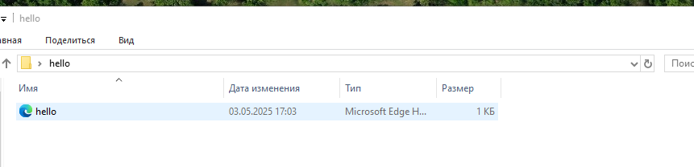

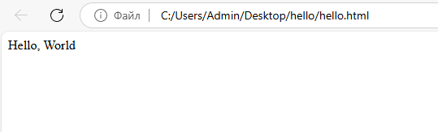

Рисунки 1 – 2. HTML-файлу hello.html

1. Ініціалізація Git у папці

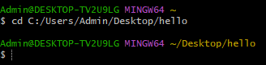

Рисунок 3. Ініціалізація Git у папці

1. Налаштування Git

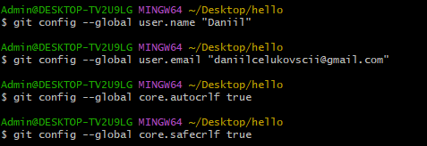

Рисунок 4. Налаштування Git

1. Створення git репозиторію з цього каталогу, виконання команди ініціалізації.

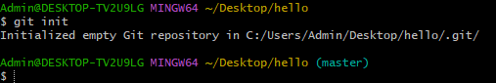

Рисунок 5. Створення репозиторію

1. Додавання та фіксація першої версії

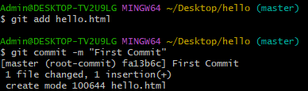

Рисунок 6. Додавання та фіксація першої версії

1. Перевірка стану сховища



Рисунок 7. Перевірка стану сховища

1. Змінення сторінки «Hello, World»

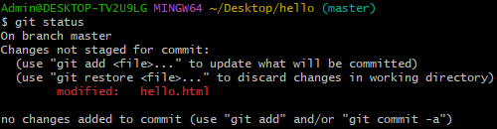

Рисунок 8. Змінення сторінки без фіксації у репозиторії

1. Зміна файлу

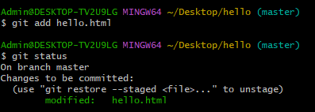

Рисунок 9. Зміна файлу

1. Самостійне завдання 1 – Додайте HTML-теги

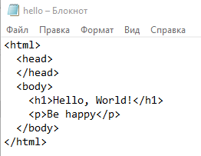

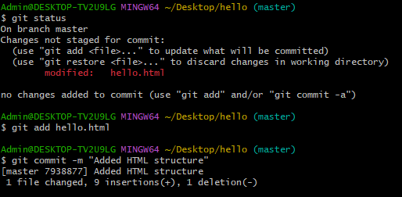

Рисунок 10 - 11. Виконання роботи

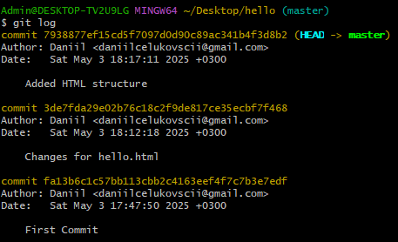

Рисунок 12. Список проведених змін

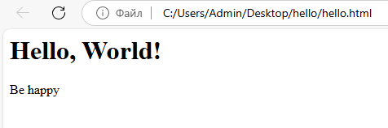

Рисунок 13. Результат

**Частина 2: Робота з GitHub**

1. Створення профілю на GitHub

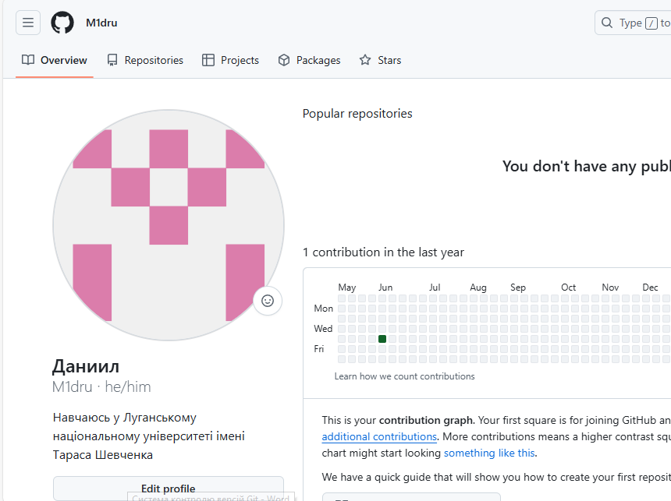

Рисунок 2.1. Створенний профіль

1. Додавання GitHub як віддалене сховище

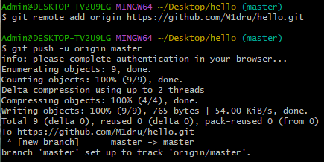

Рисунок 2.2. Додавання GitHub як віддалене сховище

1. Клонування репозиторію в нову папку (перевірка)

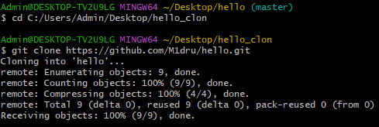

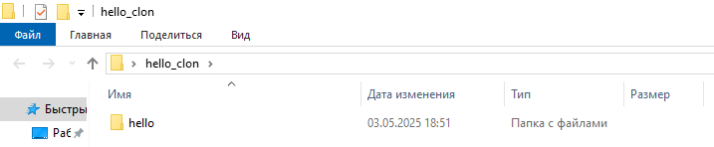

Рисунок 2.2. Клонування репозиторію в нову папку